校企英才数据库管理信息
系统软件需求说明书

文档编号：HILAND_XIAOQIYINGCAI_DATABASE_SRS
文档名称：校企英才数据库管理信息系统软件需求说明书
文档类别：软件需求说明书
密 级：机密
版本信息：2.0
建立日期：2012-7-14

创 建 人：解然
审 核 者：
批 准 人：
批准日期：

编辑软件：Microsoft Office 2010 中文版

文档修订记录
版本编号 | *变化  状态 | 简要说明（变更内容和变更范围） | 日期 | 变更人 | 批准日期 | 批准人 | 更改请求号
V0.5 | C | 创建文档内容 | 2012-7-13 | 莫柳节
V1.0 | M | 进行正式发布 | 2012-7-14 | 解然
V2.0 | M | 修改部门职责及个别错误 | 2012-7-26 | 公为永
*变化状态：C——创建，A——添加，M——修改，D——删除

文档审批信息
序号 | 审批人 | 角色 | 审批日期 | 签字 | 备注

目录
1 引言 5
1.1 编写目的 5
1.2 参考文件 5
1.3 系统目标 5
1.4 项目概述 5
1.5 行文说明 5
1.6 组织结构 6
1.7 系统部门设置与人员职责 6
2 系统功能规范 7
2.1 劳务人员基本信息的管理 11
2.1.1 子系统介绍 11
2.1.2 业务流程与功能描述 12
2.1.3 信息流向（输入、输出信息描述） 12
2.1.4 所用单据及报表 12
2.2 劳务人员的薪资管理 12
2.2.1 子系统介绍 12
2.2.2 业务流程与功能描述 12
2.2.3 信息流向（输入、输出信息描述） 13
2.2.4 所用单据及报表 13
2.3 内部员工的管理 13
2.3.1 子系统介绍 13
2.3.2 业务流程与功能描述 13
2.3.3 信息流向（输入、输出信息描述） 13
2.3.4 所用单据及报表 13
2.4 内部员工的薪酬管理（暂缓） 14
2.4.1 子系统介绍 14
2.4.2 业务流程与功能描述 14
2.4.3 信息流向（输入、输出信息描述） 14
2.4.4 所用单据及报表 14
2.5 企业客户的管理 14
2.5.1 子系统介绍 14
2.5.2 业务流程与功能描述 14
2.5.3 信息流向（输入、输出信息描述） 15
2.5.4 所用单据及报表 15
2.6 信息员的管理 15
2.6.1 子系统介绍 15
2.6.2 业务流程与功能描述 15
2.6.3 信息流向（输入、输出信息描述） 15
2.6.4 所用单据及报表 15
2.7 各种数据到期之前的提醒管理 16
2.7.1 子系统介绍 16
2.7.2 业务流程与功能描述 16
2.7.3 信息流向（输入、输出信息描述） 16
2.7.4 所用单据及报表 16
2.8 各种规则等基本信息的配置 16
2.8.1 子系统介绍 16
2.8.2 业务流程与功能描述 17
2.8.3 信息流向（输入、输出信息描述） 17
2.8.4 所用单据及报表 17
2.9 系统权限管理 17
2.9.1 子系统介绍 17
2.9.2 业务流程与功能描述 17
2.9.3 信息流向（输入、输出信息描述） 18
2.9.4 所用单据及报表 18
3 用户界面要求 18
4 质量要求 18
5 软硬件环境需求 19
6 相关假设 19
7 相关约束 19
8 遗留问题 19

图索引：
图 1 组织结构图 2
图 2 整体功能示意图 2

引言

编写目的
- 本文档是校企英才数据库管理信息系统的软件需求说明书，供设计人员使用，作为系统设计的依据。
- 作为项目验收标准之一。
- 描述系统的功能要求，提供为委托方和开发方进行后续工作沟通的基础。
- 软件维护的参考资料。

参考文件
  - 海澜网络科技有限公司内部文档模板
  - 与校企英才公司几位高层的谈话交流
  - 校企英才数据库管理信息系统《客户需求说明书-V2.0》

系统目标
- 使用软件的方式节省委托方人员工作，提高人员效率
- 通过软件的方式为委托方企业管理提供标准化流程
- 通过软件的方式为委托方企业杜绝管理漏洞

项目概述
- 项目名称：校企英才数据库管理信息系统
- 客 户 方：青岛校企英才人力资源开发有限公司
- 开 发 方：青岛海澜网络科技有限公司
- 用 户：校企英才企业内部员工（包括直营店人员）、系统内部管理的劳务人员、用工企业人员、信息员
- 维 护 方：青岛海澜网络科技有限公司

行文说明
为了行文的方便，本文档内部如没有特别说明，凡事提到“公司”“单位”的时候，通常是指委托方青岛校企英才人力资源开发有限公司。

组织结构
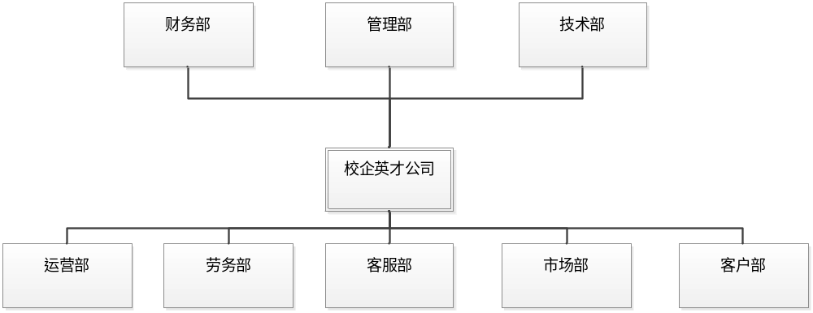
图 1 组织结构图

系统部门设置与人员职责

用户组或机构名称 | 职责权限描述 | 备注
市场部 | 负责人才市场的摊位出租出售，负责开发联系用工企业
客户部 | 负责开发、联系用工企业，负责跟企业签订用工合同,增加客户维护职能，百伯网的销售工作。
劳务部 | 负责为校企英才公司引入劳务人员。  增加企业开发职能。
运营部（各直营店） | 负责为校企英才公司引入劳务人员  负责创业计划，增加企业开发职能。
客服部(原后勤部) | 负责劳务人员在系统的维护（包括录入人员基本信息，修改人员基本信息，入职离职人员状态）  负责用工企业的维护  负责劳务人员薪资的初步处理  包括驻厂人员，增加业务开发职能。
财务部 | 负责劳务人员的工资管理  负责用工企业管理费的结算  负责信息员费用的结算
管理部 | 对工资数据等进行审计、监督  各种数据报表的展示查看
技术部 | 负责本数据库管理信息系统在公司内部的支持工作；负责本项目跟开发方接口工作

系统功能规范
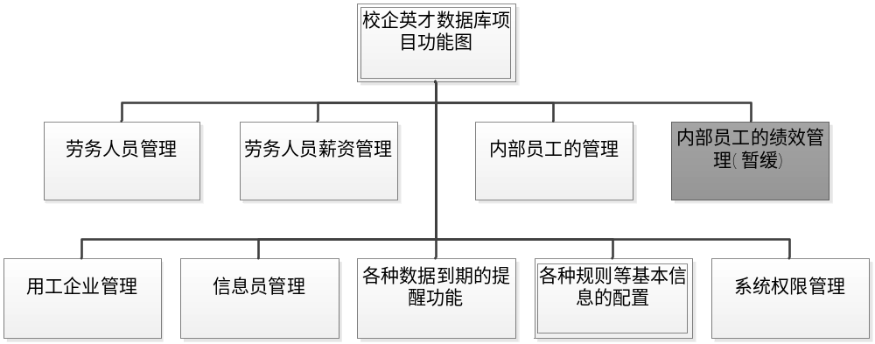
图 2 整体功能示意图
数据信息的流程，本系统的核心是围绕本公司招工，为用工企业提供派遣，以及后续的劳务人员薪资等展开，核心业务具体流程如下：
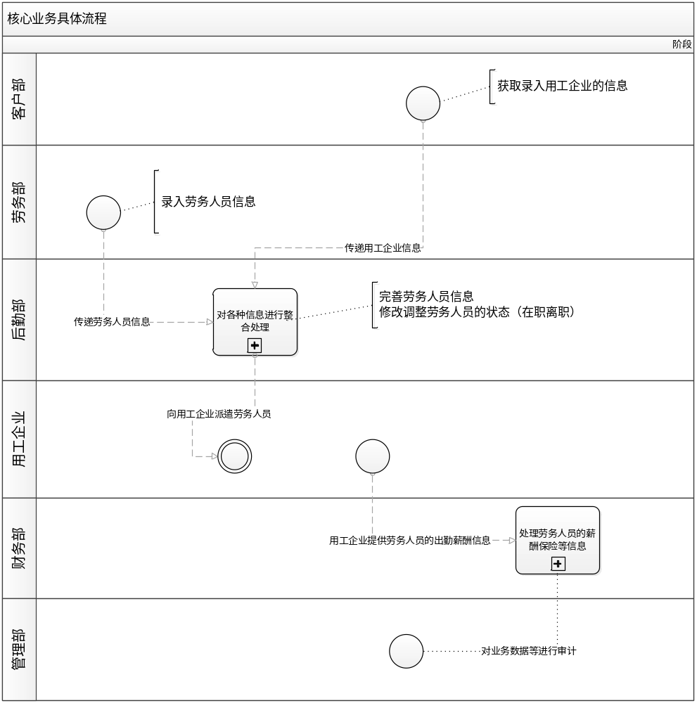
图 3核心业务具体流程图

劳务人员信息与系统内各行为主体的关联关系
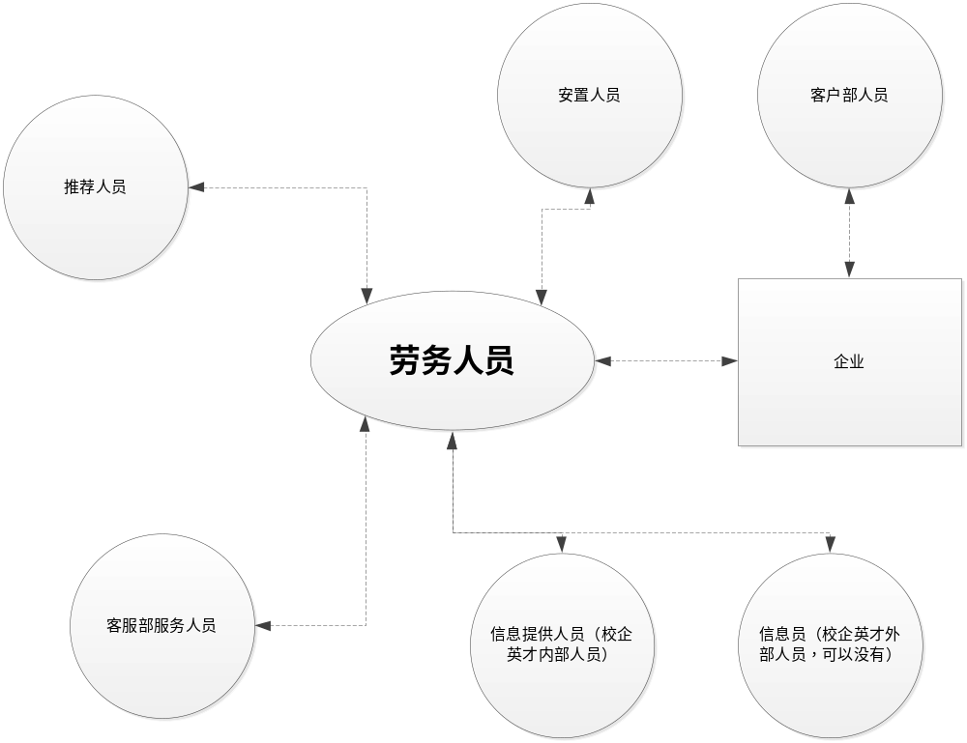

图 4劳务人员信息关联关系图
上图中每个劳务人员对应校企英才公司内部4个角色和外部一个角色，为其提供服务：
推荐人员：将某个劳务人员成功对接到某个企业的公司内部人员
安置人员：负责带领劳务人员体检，带领劳务人员面试，带领劳务人员进入工作岗位等。
信息提供人员：将劳务人员的带领到校企英才，成为校企英才的劳务外派人员的候选人。
客服人员：负责跟踪这个劳务人员在用工企业里的各种活动。
信息员：校企英才公司外部的人员信息提供人，劳务人员可以没有这个属性。此处将劳务人员跟信息员进行关联，主要是为信息员的薪酬结算提供依据。

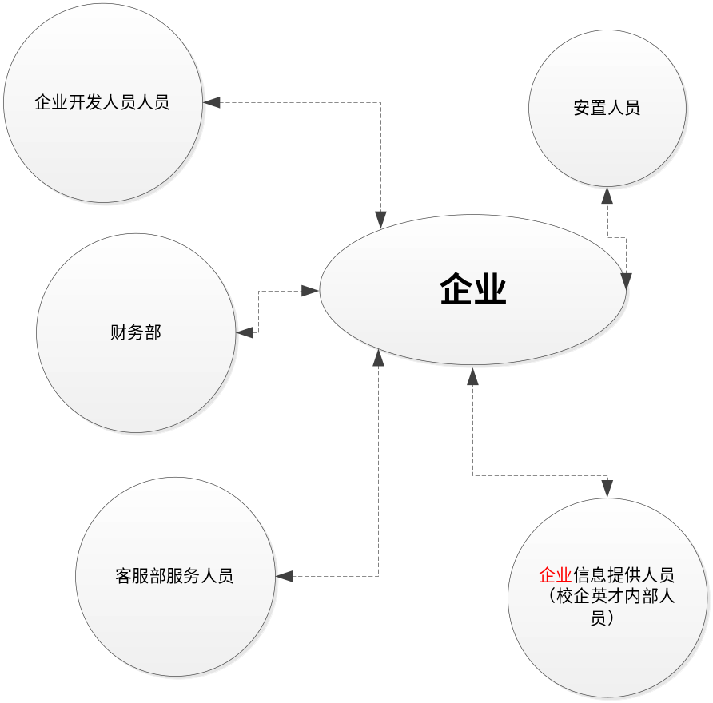
信息提供人员应该准确说是：企业信息提供人员
安置人员中除了客服部人员外还有可能是运营部人员。
财务部负责整个业务流的结算。
图 5企业信息关联关系图

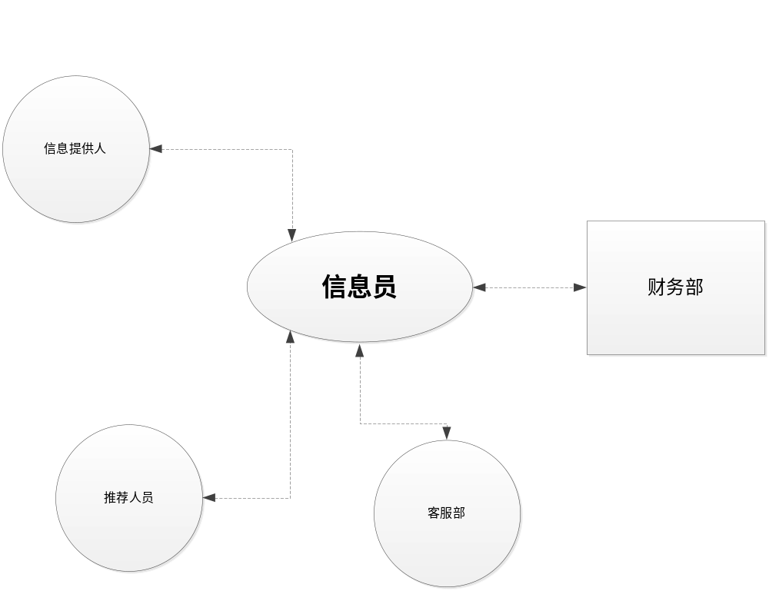
客服部可提供人员考勤、报表、合同签定，组织员工活动
信息员通常是合作伙伴。
信息提供人=》推荐人员=》客服部（进行劳务人员安置）=》财务部（进行信息员的考核结算）。
整个业务流程中，信息员都会贯穿其中。
信息员可以查询到自己所提供的劳务人员信息数及可查询成功入职某个企业的人数。

图 6信息员信息关联关系图

劳务人员基本信息的管理

子系统介绍
本数据库系统的核心工作是围绕劳务人员展开，本子系统负责劳务人员的基本信息的生成和管理。劳务人员基本上分为两个大类：外围劳务人员和内部劳务人员。
外围劳务人员的人员基本信息相对简单，他们只是在校企英才公司做了简单的求职需求登记，尚未正式成为校企英才的外派劳务人员。其更多是公司的劳务人员候选。
内部劳务人员，其基本信息比较完善。已经被公司外派到用工企业，成为校企英才正式的外派人员。

业务流程与功能描述
劳务部通过各种渠道得到劳务人员之后，就需要将劳务人员的基本信息通过身份证扫描设备录入本数据库系统内。数据录入的时候除了允许使用身份证扫描设备，还应该允许操作人员手工添加修改数据信息和批量导入。
同时劳务人员的信息编辑的时候，应该允许指定其外派的用工企业，入职的时间，离职的时间（后期离职的话）。
劳务人员信息输入过程中，需要重点考虑人员重复信息的甑别事项。
为提供良好的用户使用体验，劳务人员信息在整个系统管理中模糊查询的事宜也要重点考虑。
外围劳务人员信息和内部劳务人员信息的转换，无效外围人员信息的定期清除。
劳务人员信息允许按条件进行查询和批量导出。

信息流向（输入、输出信息描述）
扫描录入，手工录入劳务人员基本信息，批量导入。
修改其劳务状态和外派单位等。

所用单据及报表
（具体劳务人员的基本信息都包括哪些需要，跟委托方进一步沟通确认）
（如果是劳务人员的信息需要批量导入，请委托方提供导入数据的EXCEL文件的格式）
人员信息，要有一个备注事项允许操作人员进行查看修改，在系统内方便沟通。

劳务人员的薪资管理

子系统介绍
劳务人员的薪资管理是整个系统内实现的重点和难点之一。由于各用工企业的交给校企英才的工资表结构复杂多样，将这些信息进行统一的灵活的管理实现起来需要一定的解决方案。

业务流程与功能描述
每个结算周期，用工单位会将上个用工周期内的，劳务人员的薪资状态通过电子表格的形式发送给校企英才财务方。本数据库系统负责将用工企业提供的数据“导入”系统内；并在系统内部通过配置的规则自动进行各种税费的扣除；最后形成一个可以提交给银行的表格，通过银行系统给劳务人员发放薪资。
用工单位提供的工资单，格式通常“五花八门”，本数据库系统需要为每一家企业提供的工资单进行单独的解析工作，或者“强制要求”各用工单位使用我们提供的统一的模板。（使用后者有2个优点：1.减少对数据库系统的压力；2.提高数据的稳定性）。
劳务人员的薪资数据导入数据库系统内后，数据库系统就可以通过既先定义的规则对各种税费进行扣除。不同的劳务人员可能对应不同的税费计算方式（比如有的为五险，有的为两险；有的是农村户口，有的是城镇户口；有的按照最低标准缴费，有的需要其他缴费标准）。
需要重点考虑用工企业分批付款的问题。

信息流向（输入、输出信息描述）
导入用工企业提供的劳务人员薪资，在系统内通过规则自动扣除税费，生成可以供银行使用工资单。

所用单据及报表
（具体各用工单位提供的薪资报表的内容，需要跟委托方进一步沟通确认）

内部员工的管理

子系统介绍
本数据库系统服务的对象和操作人员为主要为委托方（校企英才）内部的员工。内部员工在一定的权限范围内使用系统授予其的功能。

业务流程与功能描述
内部员工使用本系统前，需要首先将这些员工信息在数据库系统内进行管理：包括内部员工基本信息的管理，内部员工操作权限的管理。

信息流向（输入、输出信息描述）
系统管理员录入内部员工信息，分配账号口令，配置权限。
内部员工登录系统操作属于自己的工作模块。

所用单据及报表
（具体内部员工的基本信息都包括哪些需要，跟委托方进一步沟通确认）

内部员工的薪酬管理（暂缓）

子系统介绍
内部员工不同的工作岗位的薪酬计算方式不同，本数据库系统需要对各种岗位薪酬的规则进行定义。

业务流程与功能描述
某些岗位的薪酬生成是根据业务量进行计算的，这样他们的数据来源就是劳务人员的入职信息，以及劳务人员的薪酬的提取比率等。

信息流向（输入、输出信息描述）
输入条件：劳务人员的入职信息，以及劳务人员的薪酬的提取比率等
输出条件：薪资报表，供银行使用的工资报表

所用单据及报表
（具体内部员工各岗位的薪酬计算方式，需要跟委托方进一步沟通确认）

企业客户的管理

子系统介绍
劳务人员要派往用工企业，为用工企业进行工作；代理招聘类企业客户还要摊位信息需要管理。
企业类客户根据使用校企英才提供服务的不同，分为几个类别：劳务派遣，代理招聘，人事代理，人才市场，百伯人才，等，但是同一个企业客户可以使用校企英才的不同类型的服务。每个客户每种不同的服务，其对应的服务人员（校企英才内部的几个角色）不同。
因此企业客户是本系统重点关注的第二个对象。

业务流程与功能描述
企业类客户的基本信息的管理
企业类客户的基本信息的查询
企业类客户劳务合同的管理
企业类客户每个月应该支付的管理费的计算（需要重点考虑用工企业分期付款的事宜）
市场部中还要对企业类客户的摊位进行管理
企业类客户的用工岗位管理
企业类客户招聘简章的生成
允许把与企业进行沟通的信息进行跟踪管理（尤其是企业前期沟通的情形进行记录，便于后期跟进）

信息流向（输入、输出信息描述）
用工企业的基本信息和劳务合同需要操作人员手工录入和调整。
用工企业每月劳务费的支付，系统会根据设置的规则进行自动计算。

所用单据及报表
（具体用工企业的基本信息，劳务合同信息，需要跟委托方进一步沟通确认）

信息员的管理

子系统介绍
劳务人员的开发，除了需要委托方内部业务员开展外，还需要第三方机构或者人员补充进行。这些第三方机构或者人员为校企英才提供劳务人员信息。这些第三方机构或者人员称之为信息员。
信息员为委托方（校企英才）提供人员信息，委托方作为报酬为其支付一定的费用。

业务流程与功能描述
信息员基本信息的管理，信息员合同的管理（如果有的话）。
信息员状态的管理（本信息员是否已经跟校企英才合作，即是否为有待合作的信息员）
信息员在使用本系统时，能够查询其介绍的劳务人员的基本信息，劳务人员的务工信息。
信息员报酬的结算与支付：其结算方式有多种（比如，介绍劳务人员时，实时按人数结算；比如劳务人员参加工作一段时间后结算；比如劳务人员参加一段时间的工作后，分批次（第一次接算一部分，后面再结算一部分等）跟信息员进行费用结算）。（本部分报酬计算暂缓施行）

信息流向（输入、输出信息描述）
信息员的基本信息，合同信息需要操作人员手工录入。
信息员报酬的结算是本数据库系统安装既先设置的规则自动生成。

所用单据及报表
（具体信息员的基本信息，信息员合同的信息，需要跟委托方进一步沟通确认）

各种数据到期之前的提醒管理

子系统介绍
为了最大化的提供系统的人性化体验，本部分负责系统内部数据到期的提醒。

业务流程与功能描述
业务提醒的内容分为两种：系统自动提醒和操作人员自定义提醒
- 系统到期前需要自动提醒具体的内容有：
  - 工人合同到期提醒
  - 用工单位合作到期提醒
  - 信息员合作到期
  - 用工单位的结算日期到期提醒
  - 劳务人员、信息员、内部员工、企业用户的生日提醒
- 操作人员自定义提醒，其可以出现在需要提醒的对象后面，允许操作人员设置提醒内容，提醒时间，提醒周期等信息。具体可以设置自定义提醒的内容有
  - 劳务人员信息
  - 企业信息
  - 内部员工信息
  - 信息员信息

信息流向（输入、输出信息描述）
操作人员设置自定义提醒的内容
根据设置的规则系统自动提醒

所用单据及报表
（其他需要进行的提醒功能，需要跟委托方进一步沟通确认）

各种规则等基本信息的配置

子系统介绍
系统内部涉及较多的功能都需要灵活的方式进行选用，那么为了保证灵活性，就需要对各种场景进行基本参数的配置。

业务流程与功能描述
需要配置的参数有：
- 企业工资模板
- 用工企业的管理费的收取模式
- 劳务人员保险的扣除规则
- 另外还有大量的系统运行使用的基本参数的设置

信息流向（输入、输出信息描述）
操作人员手工配置。

所用单据及报表
（略）

系统权限管理

子系统介绍
为了保证系统数据的安全性，需要对登录用户进行权限控制。用户权限控制的基本原则为：为各操作用户分配最小化操作权限。当然某用户具体的权限多少，可以在系统内部根据实际需要进行按需分配。
权限系统分为2种类型：功能权限和数据权限。功能权限为某人可以做某事；数据权限为某人可以查看某部门（或者个人）的数据，对其他未授权的数据无法访问（比如给某用户授权访问A直营店的劳务人员数据，那么他就只能访问A直营店的数据，而无权访问B直营店的数据）。同时数据权限还包括对某些数据在某段时间内的访问权限（比如A业务员的某个劳务人员（为行文方便，姑且称之为“张三”），在某段时间内只能A访问，过了1一个月那么张三的信息，其他各个业务员也可以访问）

业务流程与功能描述

功能权限
- 权限项目列表
- 按照角色进行权限分配
- 按照部门进行权限分配
- 按照用户进行权限分配

数据权限
- 信息员 可以查看其自己介绍过来劳务人员的信息（基本信息，薪资信息等）
- 劳务人员 可以查看自己的信息
- 企业用户 查看当前在自己企业务工人员的信息
- 客服人员 查看其所负责企业的的信息，其所负责劳务人员的信息
- 劳务部人员 查看自己招收劳务人员的信息
- 管理部 查看所有劳务人员的信息
- 财务部 查看所有劳务人员的信息
- 直营店 查看本部门的（直营店业务员本人的？）劳务人员信息
- 市场部 查看本部门的企业信息。

信息流向（输入、输出信息描述）
操作人员手工配置。

所用单据及报表
（略）

用户界面要求
需求名称 | 详细要求
美观性 | 整个系统要求页面风格大气美观，样式统一
精细化 | 在页面元素的处理上，最大限度地考虑人文关怀和使用体验
…

质量要求
质量要求指标 | 详细要求
正确性 | 99.9%
健壮性 | 在托管空间没有出现网络故障的情形之下，应该保证系统24小时可正常访问
可靠性 | 100%
性能，效率 | 所有页面的响应时间均不得大于3m
精确性 | 100%
易用性 | 最大限度地考虑终端用户的操作习惯
清晰性 | 100%
安全性 | 对于sql注入攻击应该完全拒绝；对于脚本攻击应该完全拒绝。
可扩展性 | 在系统设计过程中，应该充分考虑系统后续的扩展接口
兼容性 | 在系统部署时，要完全兼容微软推出的mvc框架
可移植性 | 系统设计开发时，要为以后数据的迁移方便性，提供保证，允许非常方便地进行空间迁移

软硬件环境需求
需求名称 | 详细要求
硬件环境 | 企业托管空间即可满足需求
软件环境 | dotNET4 ，asp.net MVC3，Sql Server2005+
其它环境
其它环境 | …
… | …

相关假设

相关约束
- 在本数据库系统设计初期应该很好地考虑与“400呼叫系统”的整合与扩展，但是具体的整合工作，不在本系统当前设计开发范围之内。
- 在本数据库系统设计初期应该很好地考虑与后续SNS系统的整合与扩展，但是SNS系统的具体工作不在本系统当前设计开发范围之内。

遗留问题
- 关于公司内部的管理功能（比如每日工作总结与计划等）等OA功能，后期可以有计划分步骤的加入进来。
- 在劳务人员的各种管理流程中，由于“代理招聘”功能相对简单，本文档内仅对“劳务外派”进行了分析跟踪，实际开发时需要同时考虑“代理招聘”功能。

